Après le petit roque, la case f7 (ou f2) peut être encore considérée comme l'un des points chauds de l'échiquier.

Mais avant de débuter, si la question se pose !
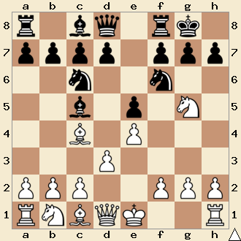
Il est vain, dans cette attaque particulière de f7, de chercher à échanger le Fou et le Cavalier blanc contre la Tour et le pion adverse.
Les blancs n’en sortent pas gagnant !
Il suffirait, alors, de constater leur triste développement.
Voyons maintenant une véritable attaque thématique à retenir :
Les Noirs pensent obtenir une attaque irrésistible passant par le point faible du camp blanc et viennent de jouer Cxf2.
Cependant les Blancs vont les devancer dans l'exploitation du point chaud adverse.

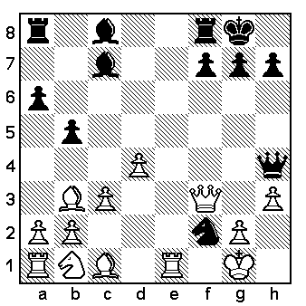
1.Dxf7+ Txf7 si 1… Rh8
2.Te8 + mat 2.Dxf8 mat

Seriez-vous retrouver ce même thème dans l’exemple ci-dessous ?
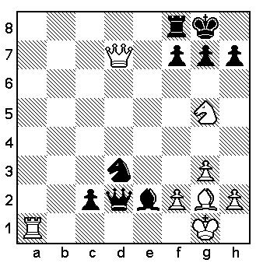
1.Dxf7+ Txf7 forcé
2.Ta8+ Tf8 forcé
3.Fd5+ Rh8 forcé
4.Txf8 mat

Dans l’exemple suivant découvrons un mat classique… une fois encore à retenir :
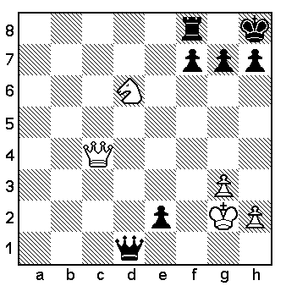
1.Cxf7 Rg8 si 1… Txf7
2.Dc8 mat en 2
2.Ch6++ Rh8
3.Dg8+ Txg8 forcé
4.Cf7+ mat
Un joli mat à l’étouffé avec pour récurrence la case f7.

